« Qu’est-ce que l’énergie ? Comment schématiser les conversions et transfert ? »
Activité Expérimentale 1 : Les différentes sources d’énergies

Ma 1ère mission Scientifique : Les énergies sont-elles toutes renouvelables ?
- j’indique le nom des énergie SOUS les étiquettes.
- Je découpe proprement les différentes sources d’énergies et classe les en deux familles
- Je donne une définition des énergies renouvelables :
……………………………………………………………………
………………………………………………………………………
Exemples : …………………………………….

- Je donne une définition des énergies non renouvelables :
………………………………………………………………………………
………………………………………………………………………………
Exemples : ……………………………………………………….
Ma 2ère mission Scientifique : Je cite les différentes formes d’énergies
- L’énergie peut prendre différentes formes, lesquels ?
1 olienne ……………………………………………………………………………
2 - Solaire ………………………………………………………………………
3 - Thermiqu …………………………………………………………………………
4- Nucléair ……………………………………………………………………………
5 - Chimiqu……………………………………………………………………………
6 - Electriq……………………………………………………………………………
7 - Musculai……………………………………………………………………………
8- Hydrauli ……………………………………………………………………………………..........

Pour aller plus loin : Je réalise une chaine énergétique :
Une chaine se représente ainsi :
- Dans des rectangles : les RESERVOIRS
- Dans les cercles je note les CONVERTISSEUR
- Sur « les flèches », les ENERGIES mises en jeu.
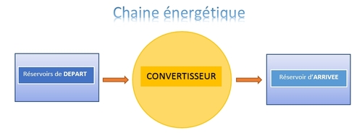
Exemple :
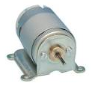
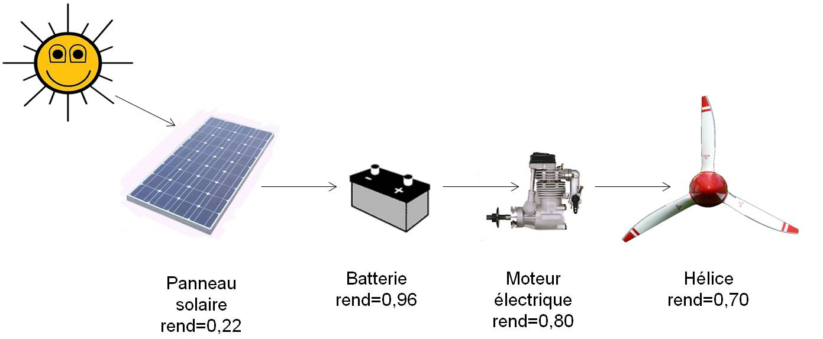
Soleil
Panneau solaire
Moteur
Salle

Énergie Énergie Énergie

Rayonnante Electrique Mécanique

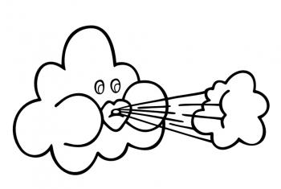
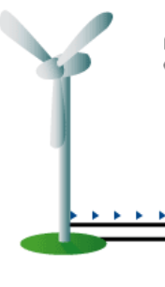
A toi de réaliser le diagramme énergétique de cette chaine :



Ce que je dois retenir :
- L’énergie se note E et elle a pour unité le …………. noté ………..
- Il existe différentes formes d’énergies ………… …,…………., …………………., …………………….
- Une source d’énergie est dite renouvelable Si elle est inépuisable à l’échelle de la vie humaine.
C’est le cas par exemple de ……………………., …………..….
- Une source d’énergie est dite non renouvelable Si elle est épuisable à l’échelle de la vie humaine.
C’est le cas par exemple du ………………., ……………………….…..
- On modélise les ……………………………. par des ……………………………………

………………………………………………………………………………………………..

Compétences travaillées |  | Élève | Professeur
D4 | Prélever, organiser, traiter l’information | ☺☺☺☺☺ | A B C D
D4 | Communiquer les résultats | ☺☺☺☺☺ | A B C D
D2 | Construire des connaissances à partir des informations collectées | ☺☺☺☺☺ | A B C D
A : acquis B : en cours d’acquisition C : en début d’acquisition D : non acquis

  ……………………………………………….. |   ……………………………………………. |   

